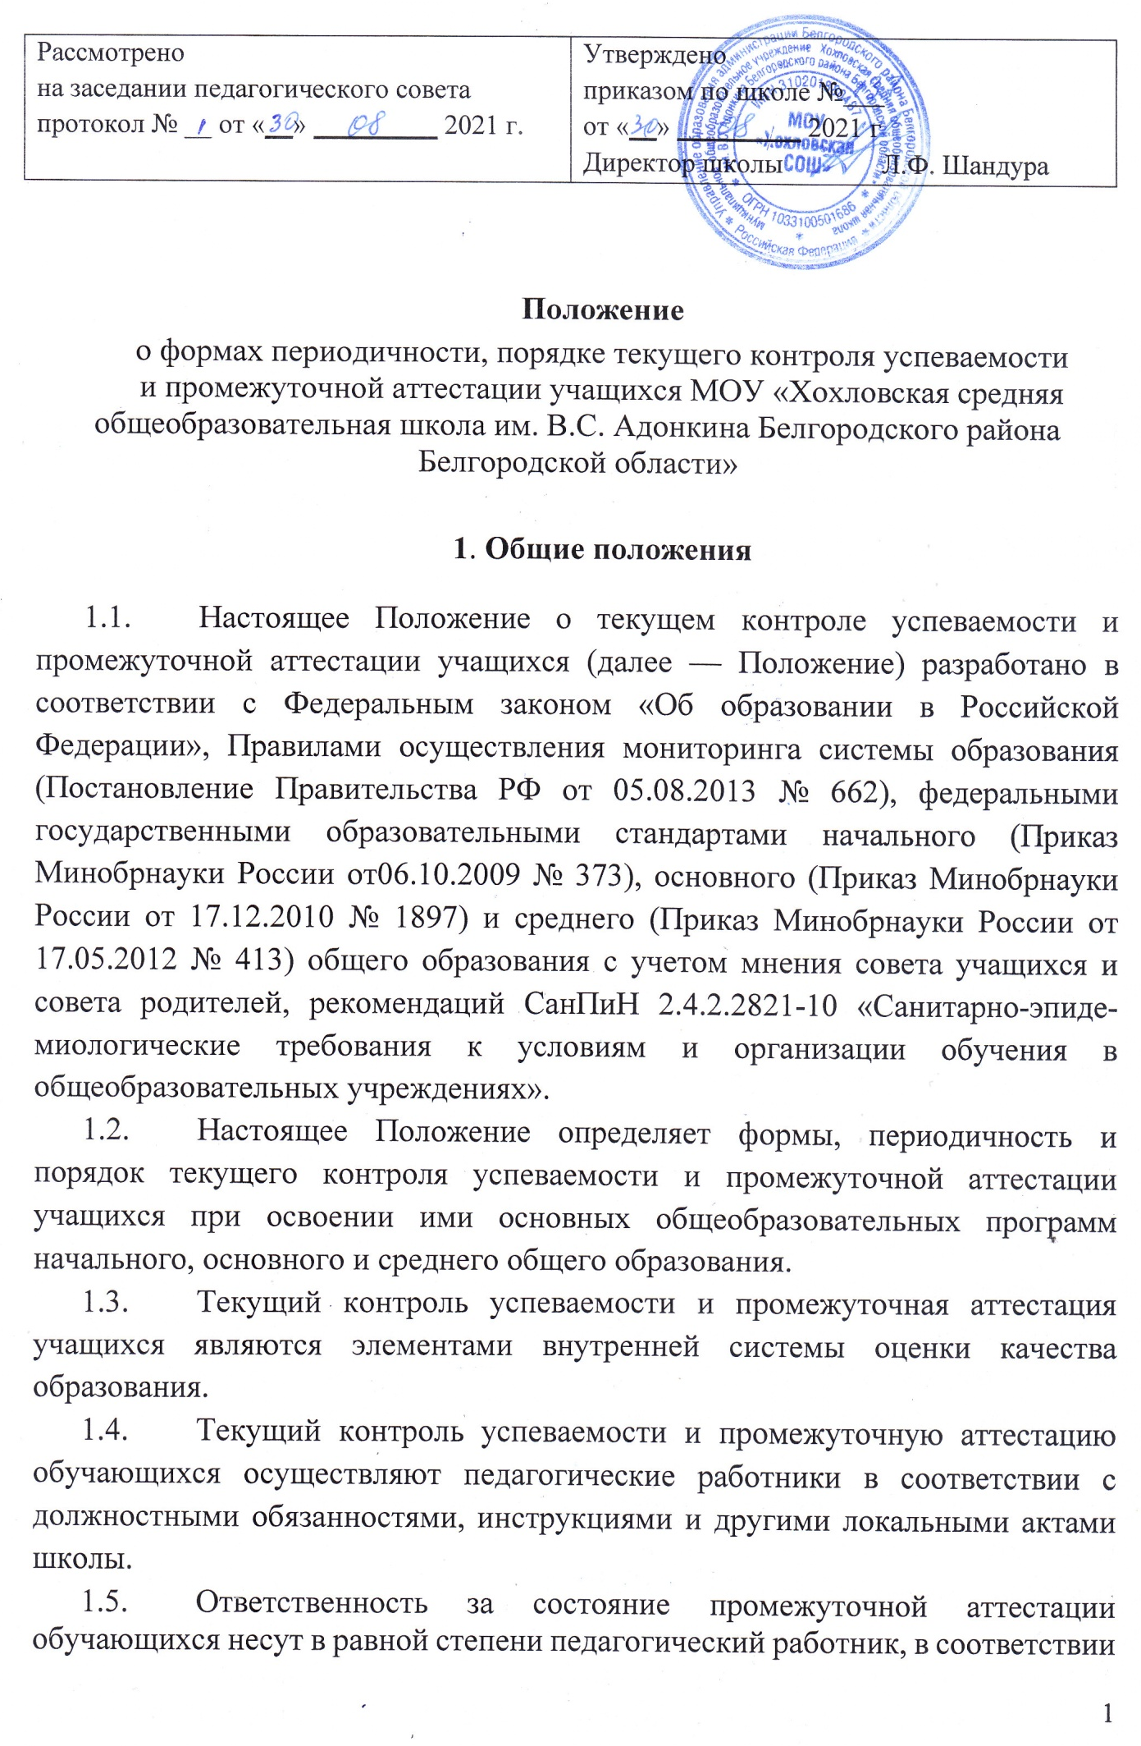

с тарификацией, заместитель директора по учебно-воспитательной работе, директор школы.
  - Задачами промежуточной аттестации обучающихся являются:
установление фактического уровня теоретических знаний обучающихся по предметам обязательного компонента учебного плана, их практических умений и навыков;
установление соответствия уровня знаний, умений и навыков обучающихся требованиям государственного образовательного стандарта общего образования;
1.7. Контроль за реализацией образовательной программы, в том числе учебного плана и программ учебных курсов.
  - Результаты текущего контроля успеваемости и промежуточной аттестации выставляются в классный журнал и дневники учащихся.

2. Текущий контроль успеваемости
2.1. Текущий контроль успеваемости обеспечивает оценивание степени достижения планируемых результатов основной общеобразовательной программы, в том числе:
- предметных, метапредметных и личностных результатов;
- динамику индивидуальных достижений.
2.2. Текущий контроль успеваемости проводится в следующих формах:
- устный опрос;
- тестирование (в том числе с использованием информационно-телекоммуникационных технологий);
- самостоятельная работа;
- лабораторная работа;
- собеседование по самостоятельной работе;
- собеседование по лабораторной работе.
- Устный опрос может проводиться на каждом учебном занятии.
- Все иные формы текущего контроля могут проводиться не чаще:
- одного раза в день, двух раз в неделю — во втором полугодии 1-х классов;
- одного раза в день, трех раз в неделю — во 2-4-х классах;
- одного раза в день, пяти раз в неделю — в 5-б-х классах;
- двух раз в день, восьми раз в неделю — в 7-8-х классах;
- двух раз в день, десяти раз в неделю — в 9-11-х классах.
2.5. Текущий контроль успеваемости осуществляется на двух уровнях:
• первый уровень — само- и взаимоконтроль, осуществляемый на всех учебных занятиях;
• второй уровень — система контроля учителя, планируемая им до начала изучения темы на основе рабочей программы учебного предмета, курса, дисциплины (модуля).
2.6. Порядок осуществления само- и взаимоконтроля.
- Само- и взаимоконтроль осуществляют учащиеся.
- Само- и взаимоконтроль проводится путем сравнения с образцом, в форме взаимных проверок, в виде консультаций с учителем.
- Само- и взаимоконтроль проводится во всех классах.
- Проверяющий назначается учителем или выбирается проверяемым учеником.
- Само- и взаимоконтроль проводится по всем предметам.
- Само- и взаимоконтроль проводится в соответствии с планами уроков, разработанными учителем.
- Подготовка к само- и взаимоконтролю осуществляется в процессе учебных занятий.
- Материал для само- и взаимоконтроля обычно готовится учителем, но также может выбираться проверяющим учеником.
- Результаты само- и взаимоконтроля обсуждаются на том же или на следующем уроке.
2.7. Порядок осуществления контроля учителем.
- Контроль учителем осуществляется в соответствии с рабочей программой учебного предмета, курса, дисциплины, образовательного модуля.
- Контроль учителем проводится во всех классах по всем предметам.
- Подготовка к контролю учителем осуществляется в процессе учебных занятий.
- Материал для контроля учитель готовит до изучения темы.
- Результаты контроля (в форме письменных работ) обсуждаются на следующем после завершения проверки уроке.
2.8. До момента проведения промежуточной аттестации учащемуся должна быть предоставлена возможность отработки неудовлетворительных результатов текущего контроля с фиксацией данного факта в дневнике учащегося и в журнале.
3. Промежуточная аттестация
3.1. Освоение основной общеобразовательной программы (за исключением образовательной программы дошкольного образования), в том числе отдельной части или всего объема учебного предмета, курса, дисциплины, образовательного модуля образовательной программы сопровождается промежуточной аттестацией учащихся.
- Результаты промежуточной аттестации являются одной из двух составляющих итоговой оценки результатов освоения основной общеобразовательной программы.
- Промежуточная аттестация учащихся проводится в следующих формах:
- защита проекта;
- тестирование (в том числе с использованием информационно-телекоммуникационных технологий);
- лабораторная работа;
- контрольная работа;
- зачет.
3.4. Промежуточная аттестация учащихся должна проводиться в дни недели со вторника по четверг на 2-4-м уроках, не чаще чем:
- один раз в день, два раза в неделю — во втором полугодии 1-х классов;
- один раз в день, два раза в неделю — во 2-4-х классах;
- один раз в день, три раза в неделю — в 5-6-х классах;
- два раза в день, четыре раза в неделю — в 7-8-х классах;
- два раза в день, пять раз в неделю — в 9-11-х классах.
3.5. Промежуточная аттестация осуществляется на трех уровнях:
- первый уровень — система контроля учителя, планируемая до начала изучения темы на основе рабочей программы учебного предмета, курса, дисциплины, образовательного модуля;
- второй уровень — административный контроль, планируемый как составная часть внутренней системы оценки качества образования;
- третий уровень — контроль, проводимый органами государственной власти и органами местного самоуправления в рамках мониторинга системы образования.
3.6. Порядок осуществления контроля учителем.
3.6.1. Контроль учителем осуществляется в соответствии с рабочей программой учебного предмета, курса, дисциплины, образовательного модуля.
- Контроль учителем проводится во всех классах по всем предметам.
- Подготовка к контролю учителем осуществляется в процессе учебных занятий.
- Материал для контроля учитель готовит до изучения темы.
- Проверка письменных работ осуществляется учителем в соответствии с Положением о проверке тетрадей.
- Результаты контроля (в форме письменных работ) обсуждаются на следующем после завершения проверки уроке.
3.7. Порядок осуществления административного контроля.
3.7.1. К административному контролю допускаются все учащиеся 3-11-х классов.
3.7.2. Количество предметов, выносимых для административного контроля:
- в 3-6-х, 9-х и 11-х классах — один предмет;
- в 7-8-х, 10-х классах — два предмета.
3.7.3. Предметы, выносимые на административный контроль, определяются решением администрации образовательной организации.
3.7.4. Подготовка к административному контролю осуществляется в процессе учебных занятий. Проведение административного контроля по двум предметам в один день не допускается.
3.7.5 Материал для административного контроля готовят представители методических объединений по заданию заместителя директора по УВР.
3.7.6 Проверка письменных работ осуществляется членами комиссии в школе.
    - Письменный отчет об административном контроле проверяющий ведущий учитель сдает заместителю директора по УВР в течение трех рабочих дней после завершения контроля.
3.7.12. Результаты административного контроля обсуждаются на совещании при директоре.
3.8. Мониторинг, проводимый органами государственной власти и органами местного самоуправления, осуществляется не реже одного раза в год в соответствии с процедурами, сроками проведения и показателями мониторинга, устанавливаемыми указанными органами.

- Промежуточная годовая аттестация

  - Освоение образовательной программы, в том числе отдельной части или всего объема учебного предмета, курса, дисциплины (модуля) образовательной программы, сопровождается промежуточной годовой аттестацией (далее промежуточная аттестация) учащихся, проводимой в формах, определенных учебным планом.
  - Промежуточная аттестация включает итоговый контроль для 1-8, 10 классов, который проводится в период после окончания 4 четверти, с 26 мая по 31 мая.
  - К промежуточной аттестации допускаются все учащиеся 1-8, 10-х классов школы.
  - Для проведения промежуточной аттестации создается аттестационная комиссия.
  - Количество предметов для прохождения промежуточной аттестации - не более двух для 1-7 классов, не более трех – для 8-10 классов.
  - Решение о количестве и выборе учебных предметов, по которым проводится промежуточная аттестация, о форме проведения промежуточной аттестации для каждого предмета принимает Педагогический совет ежегодно.
  - В конце марта – начале апреля текущего учебного года директор школы на основании решения Педагогического совета о количестве, выборе учебных предметов и формах проведения промежуточной аттестации издает соответствующий приказ.
  - Неудовлетворительные результаты промежуточной аттестации по одному или нескольким учебным предметам, курсам, дисциплинам (модулям) образовательной программы или непрохождение промежуточной аттестации при отсутствии уважительных причин признаются академической задолженностью.
  - Учащиеся обязаны ликвидировать академическую задолженность.
  - Повторное проведение промежуточной аттестации за год осуществляется только комиссией, состав которой утверждается приказом директора образовательной организации.
  - Учащиеся, имеющие академическую задолженность, вправе пройти промежуточную аттестацию по соответствующим учебному предмету, курсу, дисциплине (модулю) не более двух раз в сроки, определяемые Учреждением, в пределах одного года с момента образования академической задолженности. В указанный период не включаются время болезни учащегося.
  - Учащиеся, не прошедшие промежуточной аттестации по уважительным причинам или имеющие академическую задолженность, переводятся в следующий класс условно.
  - Учащиеся по образовательным программам начального общего, основного общего образования, не ликвидировавшие в установленные сроки академической задолженности с момента ее образования, по усмотрению их родителей (законных представителей) оставляются на повторное обучение, переводятся на обучение по адаптированным образовательным программам в соответствии с рекомендациями психолого-медико-педагогической комиссии либо на обучение по индивидуальному учебному плану.
  - Учащиеся по образовательным программам начального общего, основного общего образования в форме семейного образования, не ликвидировавшие в установленные сроки академической задолженности, продолжают получать образование.
  - Для учащихся, пропустивших промежуточную аттестацию по уважительным причинам, предусматриваются дополнительные сроки проведения промежуточной аттестации.
  - В случае несогласия обучающихся и их родителей (законных представителей) с выставленной отметкой, они могут обратиться в конфликтную комиссию. Решение конфликтной комиссии оформляется протоколом и является окончательным.
  - Проведение промежуточной годовой аттестации может быть организовано в различных формах:
- тестирование (письменно);
- контрольная работа (письменно);
- изложение (письменно);
- диктант (письменно);
- сочинение (письменно);
- защита научно-исследовательской работы, реферата, проекта (устно);
- опрос по билетам (устно);
- сдача нормативных зачетов (по предмету "Физическая культура").
  - Продолжительность проведения промежуточной годовой аттестации по предмету в виде письменной работы составляет не более 45 минут.
  - Расписание промежуточной годовой аттестации утверждается директором Учреждения и доводится до сведения участников образовательного процесса не позднее, чем за 2 недели до начала аттестационного периода.
  - При заполнении журналов в период промежуточной аттестации учитель-предметник выставляет оценки в день её проведения в соответствии с приказом по школе.
  - Итоговая оценка выставляется как среднее арифметическое годовой оценки и оценки, полученной за промежуточную аттестацию.

5. Делопроизводство

5.1. По окончании промежуточной годовой аттестации учащихся учителя заполняют протоколы (приложение 1, 2), которые сдаются в архив школы.
5.2. По окончании промежуточной годовой аттестации учащихся аттестационные работы и аттестационные материалы сдаются в архив школы и хранятся один год.
5.4. Аттестационные материалы и бланки устных ответов выпускников могут выдаваться председателю конфликтной комиссии при рассмотрении поданной выпускником или его родителями (законными представителями) апелляции на определенное время под расписку.

